Lesen Sie die Aufgabenstellung genau und beantworten Sie die Fragen in Stichpunkten. Erklären Sie komplexe Zusammenhänge mit Skizzen. Verwenden Sie bei Bedarf die Rückseite.

Viel Erfolg!

# Workflow: Grundlegende Begriffe (20 Minuten)

## (4)

Erläutern Sie den Unterschied zwischen den Begriffen Workflow-Schema bzw. Workflow-Modell und Workflow-Instanz.

## (6)

Arbeiten Sie die wesentlichen Merkmale der Begriffe Geschäftsprozess und Workflow heraus und stellen Sie diese gegenüber.

## (6)

Nennen Sie drei Beispiele für einen Geschäftsprozesse und einem hierauf aufbauendend Workflow aus unterschiedlichen Prozessbereichen (z.B. Finanzen, Logistik, Vertrieb oder Personal).

## (4)

Grenzen Sie das Konzept der Geschäftsprozessoptimierung vom Ansatz des Business

Reengineering ab.

# Prozessmanagement mit WfMS (15 Minuten)

## (5)

Erläutern Sie die wesentlichen Funktionen eines Workflow-Management-Systems (WFMS).

## (5)

Welche Geschäftsprozesse sind für die Unterstützung durch WfMS prinzipiell geeignet? Nennen Sie mindestens 5 Merkmale!

## (5)

Skizzieren Sie das Referenzmodell der Workflow-Management-Coalition!

# Workflow-Systeme in der Praxis (30 Minuten)

Ein mittelständisches Industrieunternehmen produziert Tapeten. Das Organigramm dieses Unternehmens hat den folgenden Aufbau:

Wenn ein Mitarbeiter in diesem Unternehmen Urlaub nehmen möchte, muss der folgende Prozess eingehalten werden:

Zu Beginn füllt der Mitarbeiter einen Urlaubsantrag aus. In diesem Antrag wird Beginn, Ende, Anzahl der Urlaubstage und der Vertreter erfasst. Das Formular muss der Abteilungsleiter des Mitarbeiters unterschreiben. Mit der Unterschrift der Führungskraft gilt der Urlaub als genehmigt. Mit der Hauspost gelangt das unterschriebene Formular zum Personalbüro. Im Personalbüro wird der Urlaub manuell in das HR-System übertragen. Der Mitarbeiter informiert außerdem seinen Vertreter über seine Abwesenheit.

## (10)

Skizzieren Sie den Prozess *Urlaubsantrag* als Swimlane-Diagramm (Notation: BPMN)!

## (10)

Ist dieser Prozess sinnvoll in einem WFMS umsetzbar? Begründen Sie Ihre Antwort!

Beziehen Sie sich bei Ihrer Begründung auf das 3-K-Modell oder die Prozess-Typen nach Picot.

## (10)

Das Unternehmen hat vor einem Jahr SAP ERP als betriebswirtschaftliche Standardsoftware eingeführt. Das System wird derzeit für die Abteilungen Einkauf, Vertrieb und Finanzen verwendet. Für die Personalprozesse wird ein externes System verwendet.

Nun soll der Urlaubsantrag als Workflow abgebildet werden. Bislang ist noch kein WfMS im Einsatz. Es ist an Ihnen, einen sinnvollen Lösungsvorschlag zu machen!

Wie gehen Sie vor? Welche Kriterien prüfen Sie?

Schlagen Sie eine geeignete Systematik vor! Am Ende Ihrer Recherche soll eine belastbare Aussage für ein neues System getroffen werden!

# Problemlösung (5 Minuten)

Ein Kollege kommt mit einem Prozessproblem zu Ihnen: Der Arbeitsfluss in seiner Abteilung funktioniert nicht. Mit welcher Methode können Sie im helfen? Wie gehen Sie vor?

# Prozessmanagement mit betrieblicher Standardsoftware (10 Minuten)

## (5)

Unten sehen Sie das Integrationsmodell von Mertens. Auf welcher Ebene können WfMS primär unterstützen? Begründen Sie Ihre Antwort kurz!

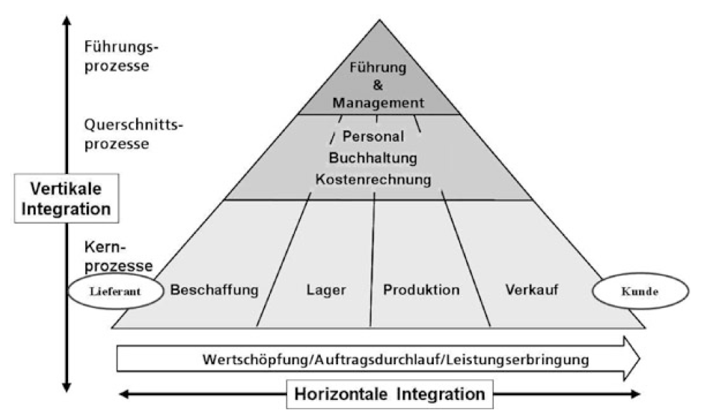

## (5)

Beschreiben Sie Merkmale von ERP-Systemen.

# Workflow-Projekte (10 Minuten)

## (3)

Nennen Sie drei Beispiele für ein Freigabeverfahren, das mit einem elektronischen Workflow automatisiert werden kann.

## (7)

Welche Besonderheiten ergeben sich im Projekt bei der Einführung eines neuen Workflows im Unternehmen im Vergleich mit “gewöhnlichen” IT-Projekten?